Szeretettel meghívjuk Önt és kedves családját

a Kontrasztok Alapfokú Művészeti Iskola diákjainak

tanévzáró hangversenyére, mely június 12-én, hétfőn

17³⁰ órai kezdettel kerül megrendezésre.
(Helyszín: Köztársaság téri Általános Iskola - tornaterem)

Műsor:
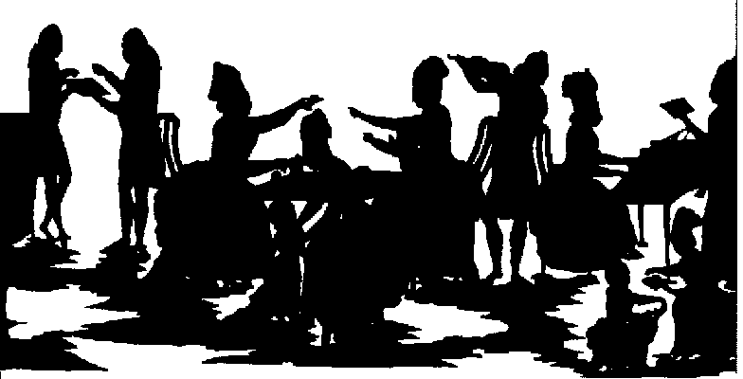

1 | Delibes: Virág duett | Bognár Panna Eszter | fuvola
2 | Tiersen: L'apres midi | Bak Zsuzsanna | zongora
3 | Oppé Zorán - Molnár Tamás: Málnafagyi | Oppé Zorán | Gitár
4 | Lully: Bourrée | Griffaton Viktória – Galac Dávid | furulya
5 | Gerald Finzi: Carol | Járó Bálint | szaxofon
6 | Andrée Caplet: Kis keringő | Parag Csenge | fuvola
7 | Papp: Angol dal | Kéri Salamon | zongora
8 | Anon.: Keringő | Végh Dániel Zsolt | Gitár
9 | Dancla: Romanze | Rónai Luca | klarinét
10 | Mező Imre: Szvit 4. tétel | Oláh Tícia | fuvola
11 | Einaudi: I Giorni | Janovics Eszter | zongora
12 | Arthur Benjamin: Jamaican Rumba | Járó Benjámin | szaxofon
13 | Legyetek jók, ha tudtok | Szolfézskórus

Felkészítő tanárok:
Barth István, Czigler Gabriella, Horváth Judit, Frigy Nikoletta,
Laduver Mihály, Sóvári Zsuzsanna⁵, Szkibó Gergő⁶

